縱橫輸入法 For SmartPhone安裝說明
在流動電話上安裝輸入法需要5個文件，分別是ZhSetup.exe、Data_1.cab、Data_2.cab、Data_3.cab和Data_4.cab。其中ZhSetup.exe是輸入法安裝程式，執行該程式即可在流動電話上安裝「縱橫輸入法」。
安裝步驟：
步驟1：首先，確定流動電話與PC機的連接（連接方式有紅外線，藍牙，USB同步纜線等，可任選一種），然後執行ZhSetup.exe程式，PC機上會顯示出如圖1的安裝向導，按「下一步（N）」進行安裝。
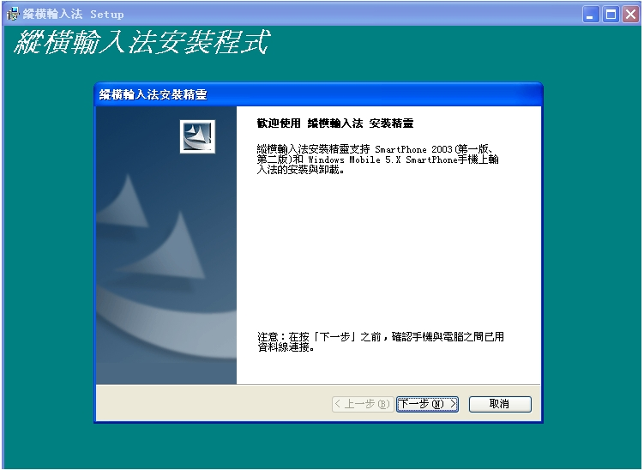圖1
步驟2：安裝向導確認PC機與流動電話連接成功，如下圖2所示；此時可按「下一步（N）」繼續安裝。如無法確認連接，請檢查流動電話與PC機連接是否正常。
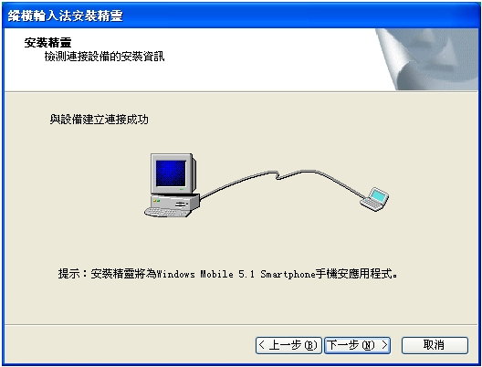
圖2
步驟3：安裝程式自動檢測流動電話內的可安裝的存儲空間，並提供修改存儲位置，如下圖3所示。如無需進行修改，可按「下一步（N）」可直接到步驟5進行安裝。
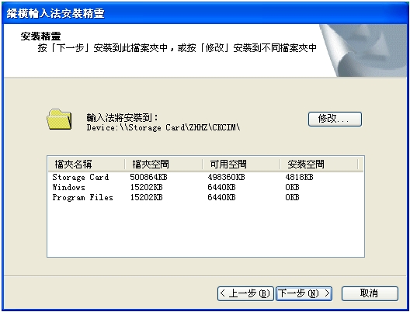
圖3
步驟4：如需要進行修改程式安裝路徑，可按上圖3中的「修改」按鈕，出現對話方塊，如下圖4所示，可根據需要進行修改程式檔夾名稱或安裝檔夾位置，按「下一步（N）」到步驟5進行安裝。
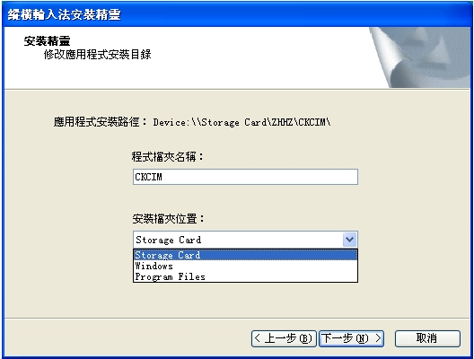
圖4
步驟5：程式開始執行安裝，如下圖5所示。
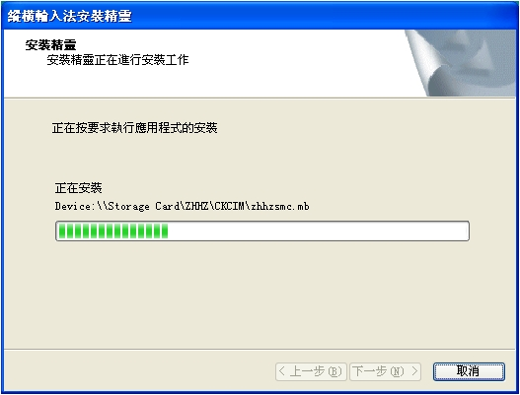
圖5
步驟6：程式安裝完成，按「完成」結束安裝，如下圖6所示。
注意：縱橫輸入法安裝完成後，建議重新啓動流動電話，以便輸入法可以正常使用。
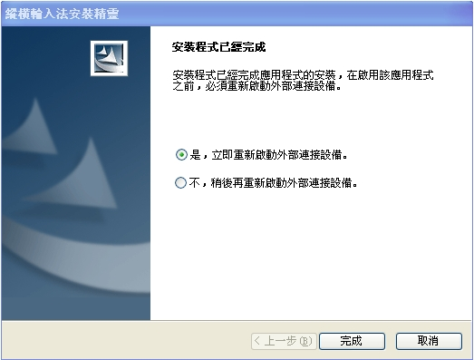
圖6

